## Chovy reagují na měnící se klimatické podmínky: Inspirace z unčovické výkrmny prasat

**Zemědělské družstvo Unčovice ukazuje, že i zemědělská živočišná výroba se dá provozovat inovativně a s ohledem na dopady klimatické změny. Stáj pro výkrm prasat v Rozvadovicích je toho důkazem. Díky svému přístupu je unčovická výkrmna prasat mezi finalisty Adapterra Awards.**

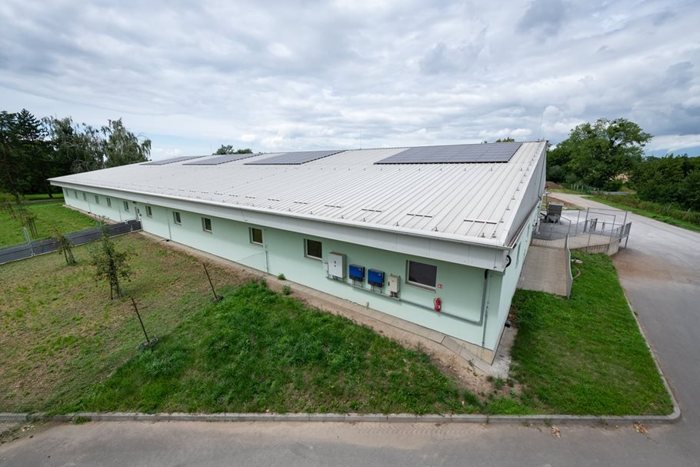

V místním družstvu se věnují nejen rostlinné výrobě, ale jako jedni z mála na Olomoucku chovají prasata a krávy. Zejména chov prasat je náročný na energie, spotřebu vody a často s sebou také nese nepříjemný zápach na kilometry daleko. Proto se rozhodli k výstavbě nové stáje pro prasata v Rozvadovicích přistoupit jinak, než je zvykem.

**Fotovoltaika šetří náklady na energie**

Moderní stáj pro 2000 prasat je vybavená nejnovějšími technologiemi krmení a větrání, které zajišťují lepší komfort pro zvířata. Na střeše stáje jsou umístěné fotovoltaické panely o výkonu 51 kWp. “Jejich přínos je patrný zejména v letních měsících, kdy je spotřeba energie ve stáji nejvyšší. Díky tomu je veškerá vyrobená energie z fotovoltaiky využita pro vlastní spotřebu stáje, zvlášť pak pro provoz biologické pračky vzduchu,” uvádí k inspirativnímu příkladu Martin Ander z [Adapterra Awards](https://www.adapterraawards.cz/), která oceňuje nejlepší adaptační opatření na změnu klimatu ve městech a krajině.

Celý systém funguje bez bateriového úložiště. Přetok totiž bývá maximálně 3 %, ve špičkách, například při spuštění krmení, pak část elektřiny dokupují. Fotovoltaika celkově pokryje přibližně 40 % roční spotřeby elektrické energie. Fotovoltaika je ve zdejším družstvu ale spíš jen začátek.

**Sběr dešťovky snižuje spotřebu vody**

Další chytré řešení představuje schraňování dešťové vody do povrchových lagun vedle stáje. To snižuje závislost na podzemní či pitné vodě. Každá z lagun pojme 90 kubíků vody, přičemž pod zemí jsou propojené. Při velkých deštích proto může odtékat voda přepadem. Dešťovou vodu ale využívají ve stáji dále. Přečerpávají ji přes základní filtraci do biologické pračky vzduchu.

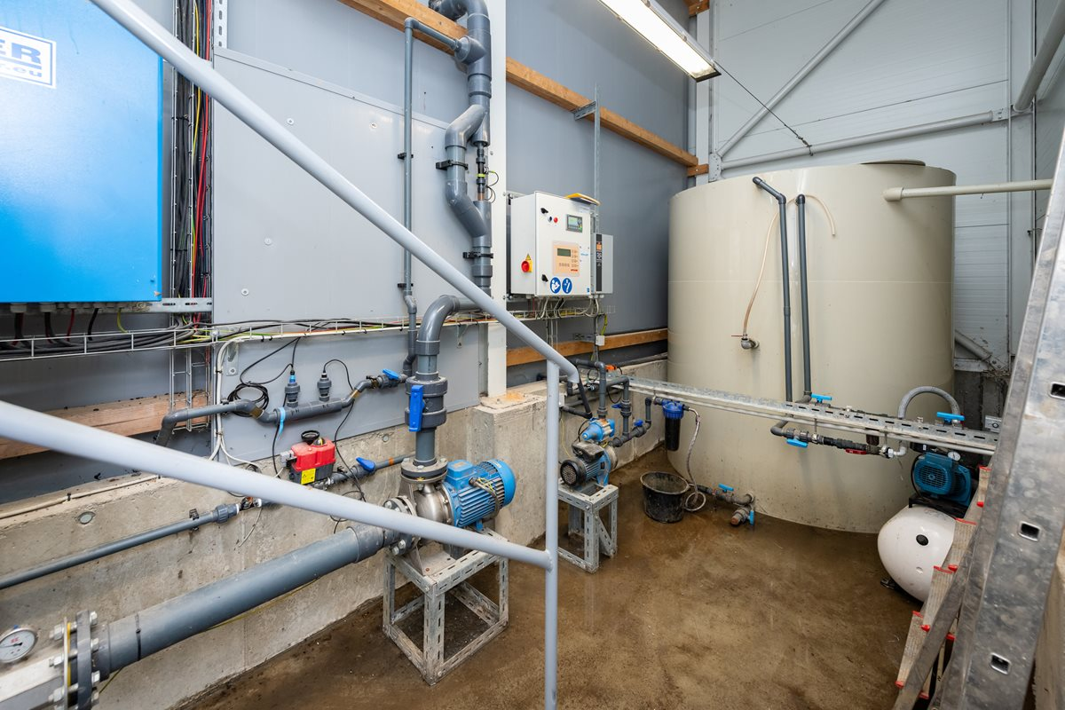

| Soutěž Adapterra Awards pod záštitou Nadace Partnerství oceňuje projekty, které ochlazují města, šetří energie a pomáhají zadržovat vodu v krajině. Tento rok se přihlásilo 77 realizovaných projektů, 20 z nich poslala odborná porota do finále. Jejich přehled naleznete v inspirativní databázi na [www.adapterraawards.cz](http://www.adapterraawards.cz). |
| --- |

**Unikátní pračka vzduchu eliminuje zápach v okolí**

Chytrá pračka pak pomocí bakterií rozkládá amoniak a čistí vzduch vycházející ze stáje. Odstraňuje nejen štiplavý čpavek, ale také prach, další pachové látky a patogenní organismy. Kvalita vody v pračce se průběžně měří, pokud se hodnoty pH začínají zhoršovat, naředí pračku novou vodou z lagun v objemu přibližně 2-3 kubíky denně.

Vzniklý tekutý kal se následně přimíchává do kejdy a používá se poté jako hnojivo v rámci rostlinné výroby unčovického zemědělského družstva.

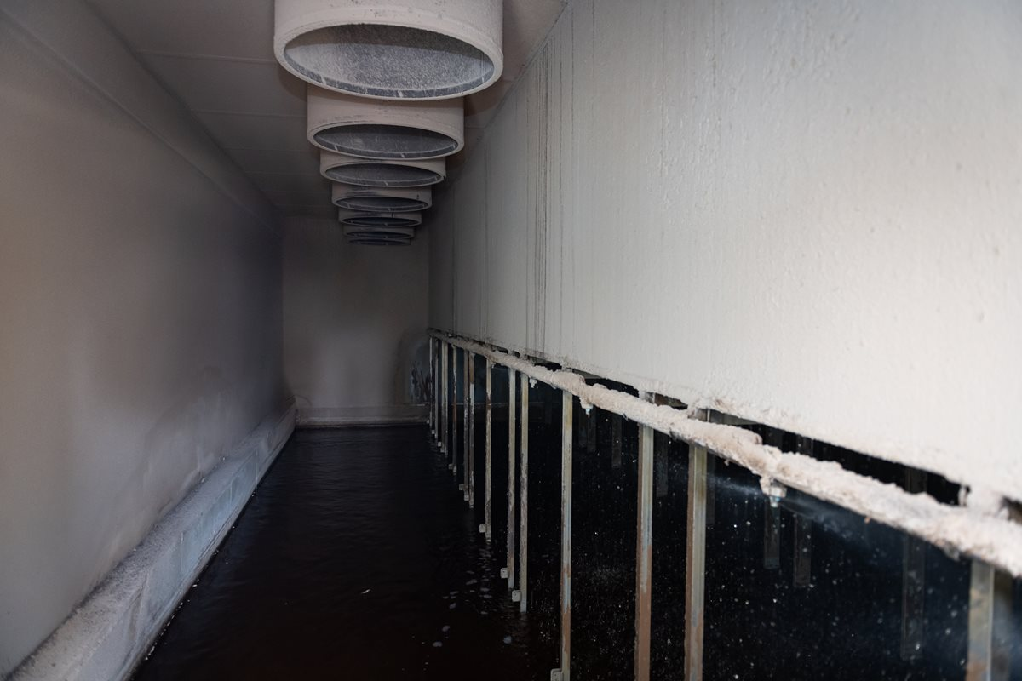

Stáj pro výkrm prasat splnila očekávání družstva a jeho pracovníků. Moderní technologie umožňují dobré životní podmínky pro zvířata a zároveň nejsou náročné na personální obsazení. Výstavba nové stáje vyšla na 33, 9 milionu korun, které Zemědělské družstvo Unčovice čerpalo z vlastních zdrojů a dotace z Programu pro rozvoj venkova Ministerstva zemědělství. Pořizovací cena samotné pračky vzduchu vyšla na 5 milionů korun. I proto je její použití v Česku ojedinělé.

**Zapojte se do hlasování**

Díky propracovanosti použitých opatření se výkrmna prasat dostala mezi finalisty cen Adapterra Awards. O tom, zda unčovičtí zemědělci uspějí v konkurenci ostatních projektů, můžete **do** **15. října 2024** rozhodnout i Vy! Hlasujte na [www.adapterraawards.cz](http://www.adapterraawards.cz/)